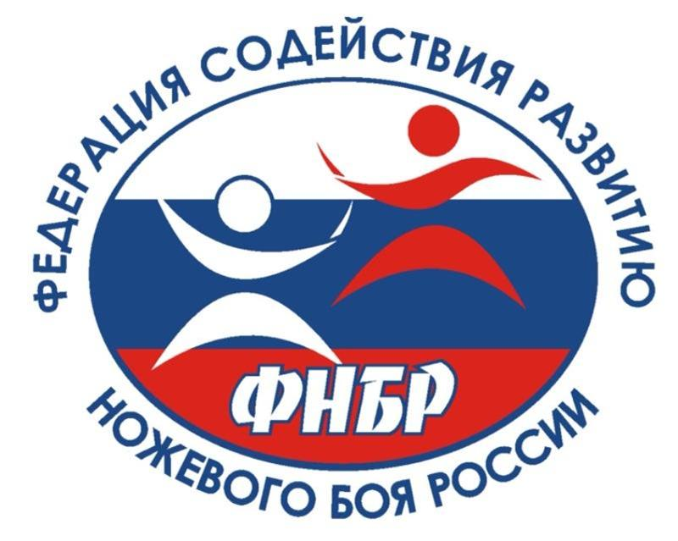

Положение о межрегиональных и всероссийских соревнованиях по спортивному ножевому бою
на 2023–24 годы

- ЦЕЛИ И ЗАДАЧИ
  - Популяризация и развитие спортивного ножевого боя в России.
  - Пропаганда здорового образа жизни.
  - Обмен опытом тренерского состава и повышение технического мастерства спортсменов-участников.
  - Укрепление отношений между различными школами ножевого боя и боевых искусств.
  - Выявление сильнейших спортсменов спортивного ножевого боя.
  - Подготовка спортивного резерва.

- ПРАВА И ОБЯЗАННОСТИ ОРГАНИЗАТОРОВ И УЧАСТНИКОВ СПОРТИВНЫХ СОРЕВНОВАНИЙ
  - В случае возникновения спорных ситуаций представитель команды (секундант) или лично участник соревнований (при отсутствии представителя команды, секунданта) имеет право обратиться с протестом по эпизоду к рефери. Для рассмотрения протеста необходимо предоставить качественную видеозапись, на которой четко виден спорный момент. В случае отсутствия качественной видеозаписи протест отклоняется.
  - Оргкомитет вправе за один день до соревнования пересмотреть и объединить ряд категорий участников с целью составления оптимальной турнирной сетки без личного уведомления спортсменов.

- ОБЕСПЕЧЕНИЕ БЕЗОПАСНОСТИ УЧАСТНИКОВ И ЗРИТЕЛЕЙ, МЕДИЦИНСКОЕ ОБЕСПЕЧЕНИЕ, АНТИДОПИНГОВОЕ ОБЕСПЕЧЕНИЕ СПОРТИВНЫХ СОРЕВНОВАНИЙ
  - Ответственность за безопасность участников соревнований несут руководители команд и сами участники.
  - Ответственность за состояние здоровья участника соревнований несет руководство команды, за которую он выступает.
  - Участник или судья не допускается к соревнованиям в состоянии наркотического или алкогольного опьянения.
  - Поединок и соревнования в целом могут быть остановлены, если в работу организаторов или судей происходит грубое вмешательство со стороны зрителей, вплоть до исключения данных зрителей из зала или комплекса, где проводятся соревнования.
  - На соревновании обязательно находится медицинская бригада или специалист, имеющий необходимые компетенции для оказания первой помощи, для тех случаев, когда спортсмен получает травму.
  - Если медицинский работник или специалист, имеющий необходимые компетенции для оказания первой помощи, видит риски в дальнейшем участии спортсмена, получившего травму или визуальный болевой шок, в соревновании, то он обязан донести своё решение главному судье соревнований об этом. Главный судья на основании этого решения и вне зависимости от отзыва самого спортсмена о его текущем состоянии принимает решение о дальнейшем допуске или снятии спортсмена с соревнований.

- ТРЕБОВАНИЯ К УЧАСТНИКАМ И УСЛОВИЯ ДОПУСКА СПОРТСМЕНОВ
  - Спортсмен допускается к участию в соревновании только на основании и в строгом соответствии с официальной заявкой, согласно регламенту соревнований.
  - Ни один спортсмен не допускается к участию в соревновании, если им не будут предъявлены мандатной комиссии (главному судье соревнований, главному секретарю соревнований) следующие документы:
- медицинская страховка (если иное не указано в регламенте соревнования);
- паспорт гражданина РФ;
- расписка участника.
  - Решение о допуске организаций к участию в соревнованиях принимает оргкомитет соревнований. Оргкомитет вправе отказать участникам и отдельным клубам в участии в соревнованиях без объяснения причин.
  - Для выступления в командной категории участники формируют состав команды заранее и подают список вместе с личной заявкой. Команда состоит из трех человек (допускается два человека в женской категории) 18 лет и старше.
  - Участники категорий в своей ростовой категории могут заявиться на одну ростовую категорию выше.
  - Участники, заявившие свой рост в официальной заявке и вышедшие на турнир в ростовой категории на один шаг ниже, не будут допущены к соревнованиям без возврата взноса.
  - Участники категории PRO имеют право заявиться только в абсолютную категорию, категорию ветераны и командную категорию.
  - Организаторы вправе отказать в регистрации бойцу, являющемуся действующим тренером или инструктором, в участии в ростовой категории.
  - К соревнованиям допускаются граждане иностранных государств при наличии заграничного паспорта и медицинской страховки.

- ЗАЯВКИ НА УЧАСТИЕ
  - Заявки принимаются в строгом соответствии с форматом и датами, указанными в регламенте соревнования.

- КАТЕГОРИИ УЧАСТНИКОВ
  - Категория «Новички» мужчины: мужчины старше 18 лет, без учета роста, имеющие общий стаж занятий до двух лет и не более двух призовых мест, ранее полученных на соревнованиях по спортивному ножевому бою.
  - Категория «Новички» женщины: женщины старше 18 лет, без учета роста, имеющие общий стаж занятий до двух лет и не более двух призовых мест, ранее полученных на соревнованиях по спортивному ножевому бою.
  - Категория «Дети»: мальчики и девочки до 13 лет включительно. Данная категория может быть разделена на несколько подкатегорий исходя из количества участников и регламента соревнований.
  - Категория «Юноши»: юноши 14–15 лет.
  - Категория «Девушки»: девушки 14–15 лет.
  - Категория «Юниоры»: юноши 16–17 лет.
  - Категория «Юниорки»: девушки 16–17 лет.
  - Категория «Ветераны»: мужчины без учета роста от 45 лет включительно.
  - Участники категории «Женщины»: до 168 см включительно, свыше 169 см включительно.
  - Участники категории «Мужчины»: до 175 см включительно, от 176 и до 184 см, свыше 185 см включительно.
  - Женская абсолютная категория: женщины от 18 лет без учёта возраста и роста.
  - Мужская абсолютная категория: мужчины от 18 лет без учёта возраста и роста.
  - Категория «PRO»: мужчины без учета роста, имеющие статус инструктора, тренера по спортивному ножевому бою, МСНБ, МСНБМК, ЗМСНБ, руководителя организации ножевого боя.
  - Командная женская: два или три спортсмена-женщины в команде (в соответствии с регламентом соревнования).
  - Командная мужская: три спортсмена-мужчины в команде.

- УСЛОВИЯ ПОДВЕДЕНИЯ ИТОГОВ СОРЕВНОВАНИЙ
  - В личных и командных категориях все поединки проводятся до победного результата в каждом раунде или поединке.

- НАГРАЖДЕНИЕ ПОБЕДИТЕЛЕЙ И ПРИЗЁРОВ
  - По результатам соревнований производится награждение спортсменов, занявших первое, второе и третье места в каждой из категорий. Победители и призёры награждаются медалями и грамотами соответствующих степеней.
  - Допускается награждение двух участников, занявших третье место, если поединки проводились по системе с утешительными поединками.

- УСЛОВИЯ ФИНАНСИРОВАНИЯ
  - Для участия в соревновании каждый участник может внести необходимый добровольный взнос.
  - Размер и формат оплаты добровольного взноса указан в регламенте соревнования.
  - Если спортивная команда в количестве четырех и более участников приезжает в другой регион проведения соревнования, то она должна выделить одного судью из своей команды для его участия в судействе на соревновании в данном регионе, либо предоставить добровольную финансовую помощь организационному комитету в размере не менее трёх тысяч рублей с целью их последующего выделения судейскому комитету. В противном случае команда из данного региона не будет допущена к соревнованиям, в категориях «Командная» мужская и женская.

- ПРОЧИЕ УСЛОВИЯ
  - Поединки проходят на электронной системе «Спорт-нож», которая настроена на 1 балл (вне зависимости от типа удара — колющего или режущего).
  - Экипировка используется согласно правилам ШСПНБ «Толпар».
  - Жилеты в женских категориях, категории «Юниоры» и «Дети» обязательны для всех участников (по запросу предоставляются организаторами).
  - Все вопросы, которые не указаны в данном Положении на соревновательный период, указываются отдельным регламентом соревнования (место и время проведения соревнований, размер добровольного взноса, количество категорий и прочее).
  - Все вопросы, которые не отражены в данном положении или в регламенте соревнования, решаются на месте инцидента главным судьей соревнований совместно с организационным комитетом, в который входит главный секретарь соревнований, меценат соревнований, президент и/или вице-президент Федерации Ножевого Боя России).

